
AGRUPAMENTO DE ESCOLAS DE VILA FLOR
FICHA DE AVALIAÇÃO TRIMESTRAL DE PORTUGUÉS
Nome _____________________________________________________ Turma ___ Ano ___
Data _____ / _____ / ________ O Professor: _____________________
Classificação: ____________________

Ouve com muita atenção o texto e depois responde:

Há muito, muito tempo existiu um reino com um _______________ de ________________ torres.

________________________________________________

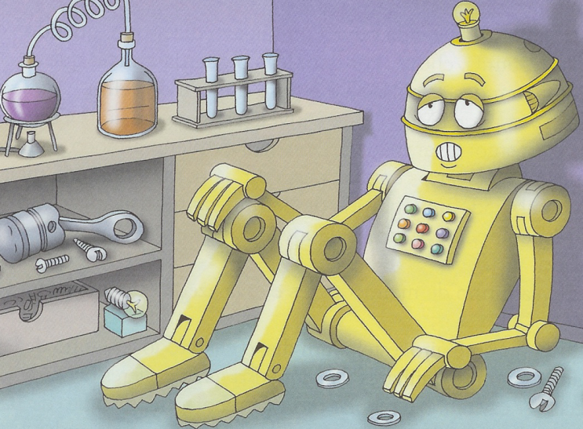
Andava triste o robô “Zé Vírgula Quatro” por não ter ninguém com quem brincar. À noite, depois de ter feito todas as contas, cálculos e outras operações matemáticas, fechavam-no a sete chaves num armazém escuro onde tinha por companhia tubos, porcas, parafusos, ecrãs e outros aparelhos esquisitos que ele nem sequer sabia para que serviam.
Na manhã seguinte davam-lhe instruções rigorosas sobre o que tinha que fazer. As suas tarefas eram sempre muito complicadas.
Um dia, cansado de fazer sempre a mesma coisa, ficou ainda mais triste e sentiu que pela sua carapaça de lata escorriam gotas de água. Os técnicos analisaram as gotas durante alguns dias e, por fim, chegaram a uma conclusão: “São lágrimas!” O robô “Zé Vírgula Quatro” estava a chorar e para os seus inventores e para os donos da fábrica onde ele trabalhava um robô que chora é um robô que não presta.
- Já não serve. Temos de o vender como sucata!
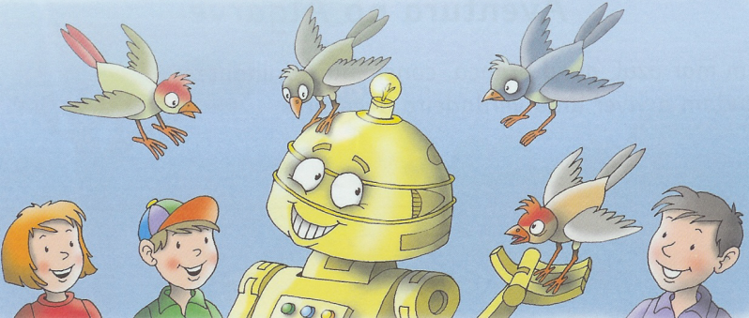
“Zé Vírgula Quatro” sentiu o que nunca havia sentido: dentro do peito feito de metal e de fios emaranhados havia agora um coração que batia a galope.
As crianças que viviam na vizinhança da fábrica juntaram-se e pediram que, em vez de o deitarem para a sucata, o colocassem no meio do jardim onde costumavam brincar. O pedido foi atendido. Hoje, “Zé Vírgula Quatro”, rodeado de crianças e pássaros, já não chora e o seu coração sempre que bate é de alegria.

José Jorge Letria, Histórias do Sono e do Sonho, Desabrochar

Lê o texto e responde às perguntas que se seguem.

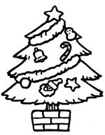
- Assinala com X o título adequado ao texto que leste e escreve-o no local adequado.
O Robô Preguiçoso

Coração de Robô

O Meu Amigo Robô

O Robô Curioso

- Completa as frases com as palavras do texto.

A personagem da história chama-se _____________________________ . Ele andava ___________________, porque não tinha ______________________ com quem ____________________ .

- O que fazia “Zé Vírgula Quatro” durante o dia?

________________________________________________________________________________________________________________________________________________

- Para os inventores e os donos da fábrica o robô “Zé Vírgula Quatro” deixou de prestar. Transcreve do texto uma frase que justifique essa afirmação.
________________________________________________________________________
________________________________________________________________________

- O que sentiu “Zé Vírgula Quatro” quando ouviu a sentença final?

________________________________________________________________________________________________________________________________________________

- Ordena, numerando as afirmações de 1 a 5, de acordo com o texto.

À noite fechavam-no num armazém.
Os donos da fábrica queriam vendê-lo como sucata.
Um dia sentiu escorrer, da carapaça, duas gotas de água.
As crianças, da vizinhança, pediram-lhe para o colocarem no jardim.
O robô vivia triste porque não tinha ninguém com quem brincar.
GRAMÁTICA
7. Assinala com um X os quadrados corretos.
O texto está escrito em...

prosa poesia banda desenhada

8. É composto por...

- parágrafos 7 parágrafos 8 parágrafos

9- Lê as palavras:

fábrica vizinhança brincar sucata vírgula jardim

9.1 – Escreve-as por ordem alfabética.
___________________________________________________________________________________________________________________________________________

10. Completa a tabela

Singular | Plural

armazém

coração

 | operações
 | difíceis

11. Faz a pontuação correta das frases:

Os meninos foram ter com o robô e perguntaram
Olá, como estás Queres brincar connosco
Claro que sim Estou tão feliz - exclamou o robô.

12. Preenche a tabela:

 | Divisão silábica | Classificação quanto ao nº de sílabas | Sílaba tónica | Sílabas átonas | Classificação quanto à posição da sílaba tónica
ninguém
lágrimas
tarefas
Zé

13. As palavras seguintes são palavras complexas. Rodeia o sufixo e sublinha o prefixo.
Infelizmente incapaz corretamente
13.1. Escreve as palavras que lhe deram origem.
____________________ ; ____________________ ; ______________________

14. Escreve três palavras da família de jardim:
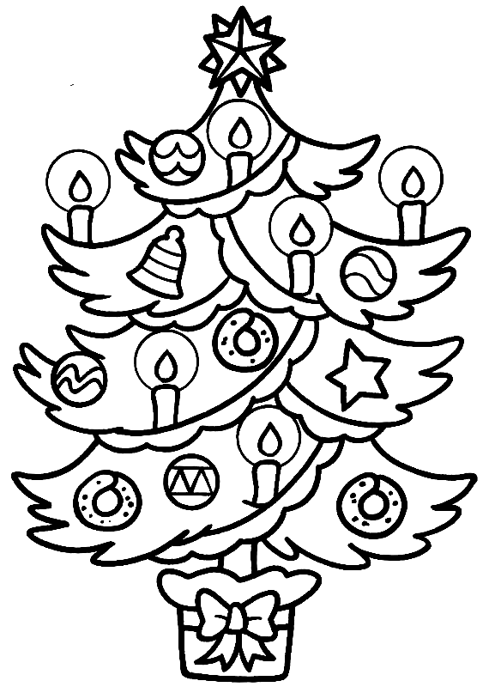
_________________________ , ____________________ , _______________________

15. Escreve palavras do campo lexical de : Natal

____________________; ________________________;_____________________;

____________________;_________________________;_____________________;

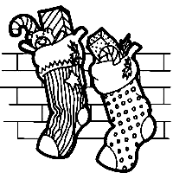
____________________;_________________________;______________________.

ESCRITA
“As crianças que viviam na vizinhança da fábrica juntaram-se e pediram que, em vez de o deitarem para a sucata, o colocassem no meio do jardim onde costumavam brincar. "
Imagina que eras uma dessas crianças. Conta as brincadeiras e aventuras que farias com o robô para te divertires.
Antes de começares a escrever, toma atenção às seguintes instruções:
- escreve o texto de acordo com o que te é pedido;
- não te esqueças de dar um titulo ao teu texto;
- faz o rascunho do texto a lápis, numa folha branca.

____________________________
________________________________________________________________________________________________________________________________________________________________________________________________________________________________________________________________________________________________________________________________________________________________________________________________________________________________________________________________________________________________________________________________________________________________________________________________________________________________________________________________________________________________________________________________________________________________________________________________________________________________________________________________________________________________________________________________________________________________________________________________________________________________________________________________________________________________________________________________

